ОТЧЕТ
о работе профбюро
Административно-управленческого персонала КрасГМУ
им. проф. В.Ф. Войно-Ясенецкого
за 2014-2018 годы

В настоящее время профсоюзная организация административно–управленческого персонала (далее – АУП) объединяет в своих рядах профсоюзные группы 18 структурных подразделений. К ним относятся:
- Административно–правовое управление;
- Лаборатория разработки и внедрения информационных технологий в медицинское образование и здравоохранение;
- Медицинское управление;
- Научно–организационный отдел;
- Отдел по организации мероприятий гражданской обороны, мобилизационной работы и сохранности государственной тайны.
- Секретари проректоров;
- Университетский библиотечный информационный центр;
- Управление бухгалтерского учета и отчетности;
- Управление делами;
- Управление инновационной деятельности;
- Управление информационной и корпоративной политики;
- Управление информационных технологий и телекоммуникаций;
- Управление кадров;
- Управление по внебюджетной деятельности;
- Управление по внеучебной работе;
- Управление по воспитательной работе и молодежной политике;
- Управление экономики и финансов;
- Учебно–методическое управление;
По состоянию на 18.12.2018 года на профсоюзном учете состоят 82 работающих сотрудника и 8 ветеранов, что составляет 60,4% от общего числа работающих в подразделениях АУП.
На протяжении 2014-17гг. численность членов профсоюзного комитета в оставалась стабильной. В 2018 году численность членов профсоюза АУП уменьшилась на 11% к уровню 2017 года. Причин снижения тому несколько. В структурных подразделениях происходят кадровые перемещения: сотрудники по разным причинам увольняются или находятся в отпуске по уходу за ребенком в возрасте до 3-х лет, при этом, не оплачивая годовой профсоюзный взнос, а значит, они автоматически снимаются с профсоюзного учета. Поэтому в настоящее время число сотрудников АУП, состоящих на учете в профсоюзной организации, составляет вместе с ветеранами 90 человек.
Следует отметить положительную тенденцию в ряде подразделений АУП, где на протяжении нескольких лет членами профсоюза являются почти 100% сотрудников. Среди них: Университетский библиотечный информационный центр, Учебно-методическое управление, Управление делами, Управление кадров, Управление информационных технологий и телекоммуникаций. Но, к сожалению, среди АУП есть и структурные подразделения, где до настоящего времени не удается замотивировать ни одного из сотрудников вступить в профсоюз. К ним относятся административно-правовое управление, управление по внебюджетной деятельности.
В 2018 году проведена сверка профсоюзных карточек. Со вновь принятыми сотрудниками проводится агитационно-разъяснительная работа по вступлению в профсоюз. Направлено более 15 письменных ответов членам профсоюзного комитета по вопросам оказания материальной помощи, новогодним подаркам, санаторно-курортному лечению. Проводилась разъяснительная беседа с сотрудниками, пожелавшими выйти из профсоюза. Результат – 3 человека остались в профсоюзе.
За отчетный период вся деятельность профбюро была направлена на создание благоприятных условий работы и своевременное информирование сотрудников вышеперечисленных подразделений обо всех мероприятиях, акциях, организуемых как Краевой Федерацией Профсоюзов, так и Профсоюзной организацией КрасГМУ.
В 2017 году председатель профбюро АУП Майлова Л.М. приняла активное участие в серии семинаров, организуемых Краевым комитетом профсоюза работников здравоохранения РФ: «Мотивация профсоюзного членства» (27-28 января 2017г.) и «Информационная работа профсоюзов» (31 марта 2017г.). Отзыв по одному из тренингов был опубликован в газете «Медик» в №5-6 за февраль 2017г. «Школа для профсоюзных кадров и актива», а также была размещена информация на сайте университета.
Профком проводит работу по информированию сотрудников о регулярных флюорографических обследованиях (февраль-март; сентябрь). Ежегодно все сотрудники имели возможность пройти данное обследование. Кроме того, ежегодно в сентябре-октябре проводится сезонная иммунизация.
В июле 2018 года сотрудники университета проходили обязательный медицинский осмотр с привлечением узких специалистов ОВП. С 2019 года медицинские осмотры в таком объёме будут проводиться ежегодно. Сроки медицинского осмотра в 2019 году будут запланированы на весенние месяцы (март–май). По завершению осмотра каждый сотрудник получит справку о состоянии здоровья, которая дает ему право на допуск к работе.
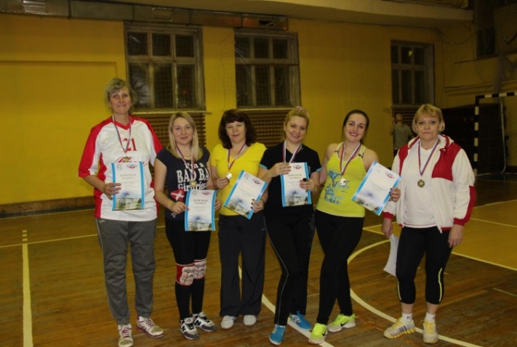
В течение отчетного периода сотрудники университета принимали участие в Спартакиаде профессорско-преподавательского состава и сотрудников КрасГМУ. Особенно активное участие принимали сотрудники подразделений Управления делами, Управления кадров, Управления бухгалтерского учета и отчетности, Учебно-методического управления. Так, например, в 2014 году в лыжных гонках среди женщин Мягкова Е.Г., Шереметова И.А., Нешетаева Н.П., Шумкова А.В. показали хороший результат – 3-е место. В 2017 году в лыжных гонках среди женщин 1-е место и 2-е место по легкой атлетике заняла Трухина Н.Г., бухгалтер управления бухгалтерского учета и отчетности.
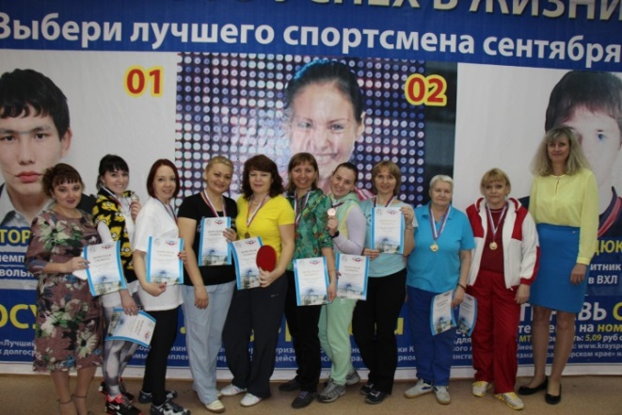
В программе по волейболу не единожды занимали призовые места среди женщин Глазкова О.М., архивариус вуза, Бондаренко Л.П., специалист по кадрам, Козырская С.А., управление бухгалтерского учета и отчетности.
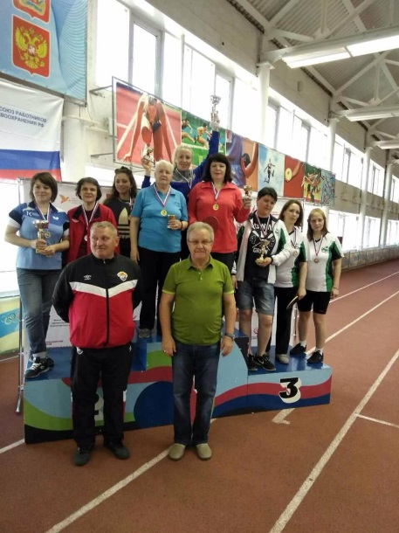
Кроме того, сотрудники подразделений АУП занимают призовые места в других видах спорта, как настольный теннис, пулевая стрельба, плавание, дартс. Так, в финальных соревнованиях XIX Спартакиады работников Здравоохранения Красноярского края (2-3 июня 2017 г.) в г. Ачинске в программе настольный теннис среди женщин 1-е место заняла Бондаренко Л.П., специалист по кадрам. В 2016 году в программе настольный теннис и пулевая стрельба опять среди женщин Бондаренко Л.П. заняла соответственно 1-е и 3-е места.
1-е место по плаванию заняла Бабкина А.В., документовед управления делами и 5-е место Вигель Е.С., специалист УМУ.
2-е место по дартсу заняла команда в составе 5 человек, среди них: Вигель Е.С., Житомирова О.А., Муравьева Е.В. – специалисты УМУ, Нешетаева Н.П., начальник управления делами и Бондаренко Л.П., специалист управления кадров.

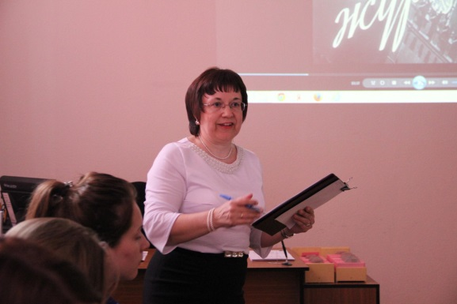
В год празднования 70–летия Великой Победы творческим составом сотрудников Библиотечного центра успешно реализованы мероприятия: Вечер–диалог «Не гаснет памяти свеча!»; Вечер–встреча «Я родом не из детства, из войны…» (встреча с детьми войны, свидетелями трагических событий военных сороковых). В 2016 году Университетский библиотечный центр КрасГМУ занял III место в независимом рейтинге 53 медицинских библиотек России.

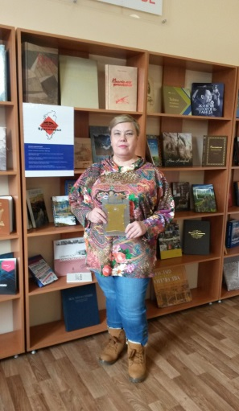
По итогам Краевого литературного конкурса библиотечных работников Красноярского края «Литературный дебют-2017» заведующая сектором Смирнова Л.В. стала победителем и заняла первое место в номинации «Поэзия». В 2017 году в Библиотечном центре для любителей словесного творчества состоялась презентация уникального сборника «Врачует «Эскулап» (сост. В.П. Пырх). Выход сборника приурочен к 75-летию КрасГМУ. В рамках мероприятия прошло торжественное награждение 9 победителей Конкурса «Созвездие лучших читателей» (преданность художественной книге) по трем номинациям: «Самый активный читатель», «Знаток художественной литературы», «Ценитель современной литературы».
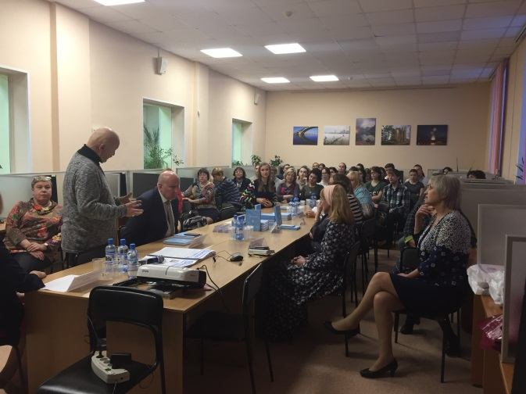
В число победителей вошли не только студенты, но также преподаватели и сотрудники университета.
За 2014-2018 гг. в холле Библиотечного центра организовано 37 книжно-иллюстративных экспозиций, посвященных юбилейным датам заслуженных профессоров университета. Также сотрудники Библиотечного центра востребованы в качестве членов жюри в ежегодных студенческих научно-практических конференциях, организуемых кафедрой философии и социально-гуманитарных наук, кафедрой биологии и экологии.
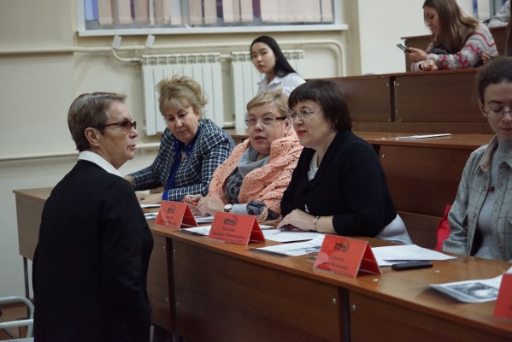
Не остаются без внимания наши ветераны. Ко Дню пожилого человека вручаются небольшие подарки, оказывается материальная помощь. Также в течение 2014-2017гг. ветераны приглашались на культурно-массовые мероприятия (пригласительные билеты в театр оперы и балета, драматический театр им. Пушкина, на концерты). В октябре 2017 года председателем Совета ветеранов избрана Перьянова Ольга Владимировна. В текущем году при ее участии совместно с Советом по внеучебной работе ко Дню пожилого человека был организован вечер встречи с чаепитием и концертом силами студентов.
Только за 3 последних года звания «Лучший работник по должности» были удостоены 16 сотрудников АУП (УК, УД, УБУиО, УМУ, УБИЦ, УпоВУР, УИТиТ).
Из численного состава АУП 12 Юбиляров были отмечены «Памятными адресами», Почетными грамотами и премиями за многолетний добросовестный труд. Также в связи с 35-летием и 45-летием деятельности в КрасГМУ были награждены Почетными грамотами и премиями 6 сотрудников (УБИЦ, УМУ). В 2017 году к 75-летию университета 12 сотрудников из 7-ми структурных подразделений АУП были награждены Почетными грамотами от Профсоюзного комитета КрасГМУ.
За период 2014-2018 гг. материальную помощь получили 104 человека, при этом следует отметить, что отдельные члены профсоюза пользовались материальной поддержкой ежегодно. В 2018 году её получили 28 (34%) членов профбюро АУП, в 2017 году – 24 (25,8%) человека, в 2016 году – 20 (23,5%) человек, в 2015 году – 17 (20%) человек, в 2014 году – 15 человек (17,6%). Услугой предоставления беспроцентного займа в 2018 году воспользовались 4 человека, в 2016-17гг. – 18 сотрудников, в 2015-14гг. – 16 человек. Всего – 38 человек. За аналогичный период (2009-2013гг.) беспроцентный займ получили 43 сотрудника.
Путевками на санаторно-курортное лечение за 2014–2018гг. воспользовались 19 человек. Члены профбюро АУП получили оздоровительные процедуры в санаториях г. Белокуриха, «Шушенское», «Березка» (г. Зеленогорск), что на 4 человека больше, чем в предыдущем отчетном периоде (2009-2013 гг.).
Ежегодно в октябре-ноябре проверяются и формируются новые списки детей сотрудников на получение новогодних подарков. Так, в 2014 году – получено 33 подарка, в 2015 году – 36, в 2016 году – 38 подарков, в 2017 году – 40 наборов. В декабре 2018 года члены профсоюза получат новогодние подарки в количестве 37 штук. Сотрудники, находящиеся в отпуске по уходу за ребенком и желающие получить не только новогодний подарок, но и пользоваться всеми правами члена профсоюза, оплачивают годовой взнос в размере 600 руб.
За отчетный период сотрудники, ответственные за соблюдение требований пожарной безопасности, электробезопасности и охраны труда проходили обучение и вели работу по заполнению журналов проведения инструктажа, в которых фиксируется факт прохождения каждым сотрудником очередного инструктажа.
Несмотря на положительные результаты, следует отметить, что существует ряд проблем в работе профбюро АУП, которые требуют обсуждения и принятия решений уже со стороны нового актива профбюро.
Среди них:
- Отсутствие мотивации у сотрудников отдельных подразделений по вступлению в ряды профсоюзной организации КрасГМУ;
- Низкая активность членов профсоюза АУП по участию в акциях, митингах, в том числе в Первомайской демонстрации, организованных Красноярской краевой организацией профсоюза работников здравоохранения РФ;
- Снижение активности членов профсоюза по участию в различных мероприятиях, организованных университетом совместно с Профсоюзным комитетом КрасГМУ («Проводы весны», ежегодная Спартакиада среди ППС и сотрудников вуза);
- Недостаточная информированность о деятельности Первичной организации Профсоюза КрасГМУ через газету «Медик» и сайт университета.
В связи с вышеизложенным, новому составу профбюро необходимо уделять большее внимание повышению уровня организационной работы, включать в планы работы профбюро мероприятия, способствующие формированию единого корпоративного духа (конкурсы творческого мастерства «Осень золотая – золотые ручки», фотоконкурс «Как я провел лето?», Конкурс «Убеди меня вступить в профсоюз!» и т.п.).
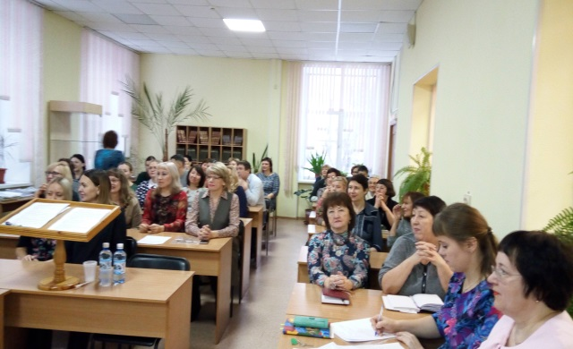
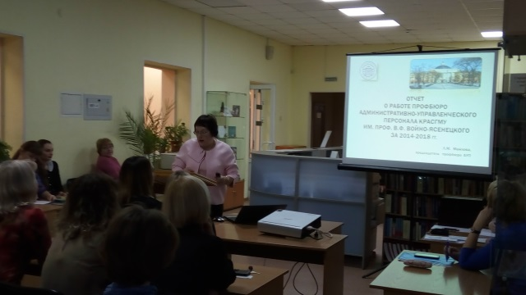
Отчет профбюро АУП за 2014-2018гг. доложен председателем профбюро Майловой Л.М. на отчетно-выборном профсоюзном собрании 18.12.2018. Работа профбюро признана удовлетворительной. Отчет о работе профбюро АУП за 2014-2018гг. будет размещен на странице Первичной профсоюзной организации профессиональных работников здравоохранения РФ КрасгМУ.
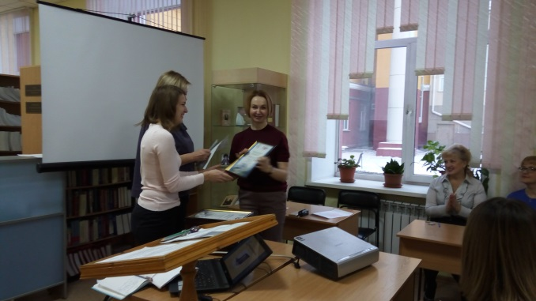

Председатель профбюро АУП выразила слова благодарности активным членам профбюро АУП за поддержку и участие в спортивных мероприятиях и профсоюзных акциях, без участия которых не получилось бы слаженной и сплоченной команды единомышленников. Особая благодарность профсоюзному комитету в лице Председателя профсоюзного комитета КрасГМУ Винника Юрия Семеновича, бухгалтера Миляевой Валентины Васильевны, Банчиковой Ирины Владимировны за оказание всесторонней помощи в работе профбюро. В связи с этим, поступило предложение выдвинуть на должность Председателя первичной организации Профсоюза КрасГМУ на новый срок кандидатуру Винника Юрия Семеновича, на должность заместителя Председателя первичной организации Профсоюза КрасГМУ по работе со студентами Орлову Ирину Игоревну.
18.12.2018г.

Председатель АУП Л.М. Майлова

